Týdenní plán pro 1. třídu Týden 19.
Podpis rodičů:__________________________________________
Cíl: Doplním s rodiči na konci týdne. |  |  | Umím: |  | Musím více procvičovat:
ČJ: Čtení: Slabikář do str. 33. Vyvození D, d. Čtení slabik, slov a vět vázaným slabikováním. Hry k rozvoji čtenářské gramotnosti. Skládání slov z písmen, slabik. Psaní: Správné sezení u psaní, držení pastelky, tužky, uvolňovací cvičení mezi psaním. Písanka 1 do str. 24/ psací p a slabiky, velké psací A, M, O a slabiky či jména. |  |  | 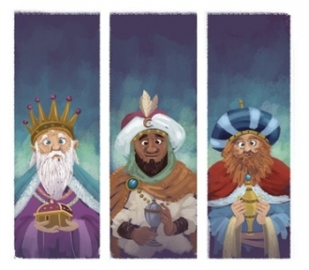
MA: Numerace do 5 (10). Sčítání a odčítání do 5 (10). PS do str. 56. Minutovky: Opakujeme. Do str. 32.
PRV: Nový rok. Procvičení. Do str. 32.
AJ: Opakování vánočních slovíček/ flashcards. My favourite toy. The toys 1- story. UČ do str. 21. PS do str. 19.
Pondělí 3.1. | Úterý 4.1. | Středa 5.1. |  | Čtvrtek 6.1. |  | Pátek 7.1.
Testování žáků.  V 7:15 h. jsem ve třídě.  Doma: ČJ Písanka 1 str. 21/ první 4 řádky. Slabikář str. 29/ trénuji čtení slov a vět vázaným slabikováním. | Doma: ČJ Slabikář str. 30/ trénuji čtení slov a vět vázaným slabikováním.  Písanka 1 str. 22/ dopiš tři řádky.  MA Minutovky str. 31/ pracuj podle pokynů. | Doma: ČJ Písanka str. 23/ dopiš tři řádky.  MA Minutovky str. 32/ pracuj podle pokynů. |  | Testování žáků.  V 7:15 h. jsem ve třídě.  Doma: AJ opakuji si slovní zásobu. Umím říct: I have got a (car). My favourite toy is a (doll). Rozumím: Show me a (book). Poslech 34, 40.  Nezapomeň zítra věci na TV! |  | Dnes je TV!  Doma: ČJ Slabikář str. 32-33/ cvičím slabiky s D, d, čtu slova s novým písmenem D, d. Písanka str. 24/ dopiš tři řádky.

